Rapport de SAÉ 22 :
Mesure et Caractérisation d'un Signal ou d'un Système

Sommaire
- Introduction

- Matériel et environnement de test

- Méthodes de mesure
- Mesure de la latence
- Plage de tension de la carte son
- Quantification des signaux
- Fréquence d’échantillonnage
- Bande passante
- Rapport signal sur bruit (SNR)
- Évaluation de la qualité d’écoute

- Calculs théoriques et expérimentaux
- Latence
- Plage de tension
- Quantification
- Bande passante et fréquence d’échantillonnage
- Rapport signal/bruit (SNR)

- Résultats et interprétation

- Conclusion

1. Introduction
Dans le cadre de la SAÉ 22 du BUT Réseaux et Télécommunications (RT), nous avons mené une étude approfondie sur la numérisation du son en téléphonie VoIP. L’objectif principal de cette analyse était d’examiner les différents formats de numérisation utilisés, d’en évaluer les performances et d’analyser leur impact sur la qualité sonore perçue par l’utilisateur final. Plus spécifiquement, nous avons mesuré des paramètres techniques essentiels tels que la bande passante, le spectre, le rapport signal sur bruit et la latence. Ces paramètres sont déterminants dans le choix d’un codec pour une application VoIP, car ils influencent la clarté et la fluidité des communications vocales.

2. Matériel et environnement de test
Pour mener à bien notre analyse, nous avons mis en place une infrastructure de test représentative d’un environnement VoIP classique. Nous avons utilisé un serveur VoIP basé sur FreePBX installé sur un Raspberry Pi, un choix judicieux pour sa faible consommation d’énergie et sa flexibilité. Les clients étaient des softphones Linphone, configurés sur des machines virtuelles tournant sous Linux. La connexion s’est effectuée via un réseau local exploitant une borne Linksys dans sa configuration par défaut. Pour garantir la fiabilité de nos résultats, nous avons testé différentes configurations de codecs, de débits et de fréquences d’échantillonnage afin d’obtenir une vue d’ensemble précise des performances de chaque solution.

3. Méthodes de mesure
Nous avons adopté une approche rigoureuse pour mesurer les performances des différents codecs et paramètres audio. Voici les tests que nous avons effectués :

Mesure de la latence :
Nous avons utilisé le fichier latence.grc pour évaluer le temps de traitement de la chaîne de conversion CAN-CNA, une étape critique dans le processus de transmission VoIP.
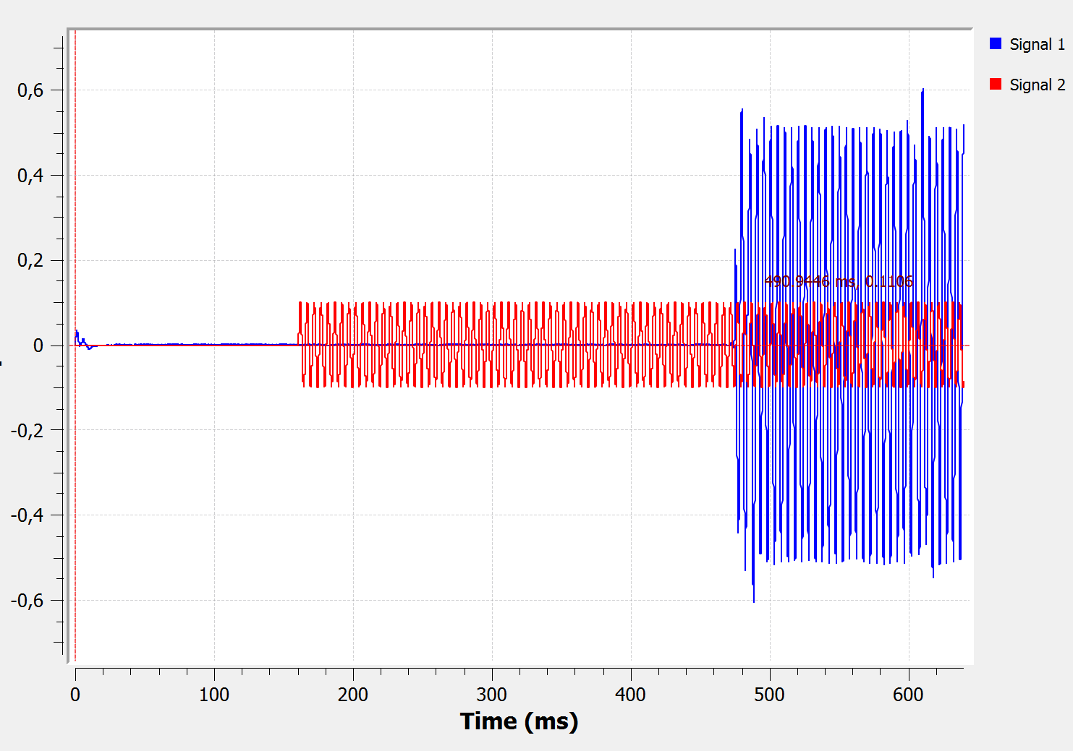

Plage de tension de la carte son :
L’analyse du fichier limite_tension.grc nous a permis de déterminer les tensions minimales et maximales exploitables sans distorsion.
Voici donc la tension minimale (0.1Hz) que nous avons testé sans distortion :
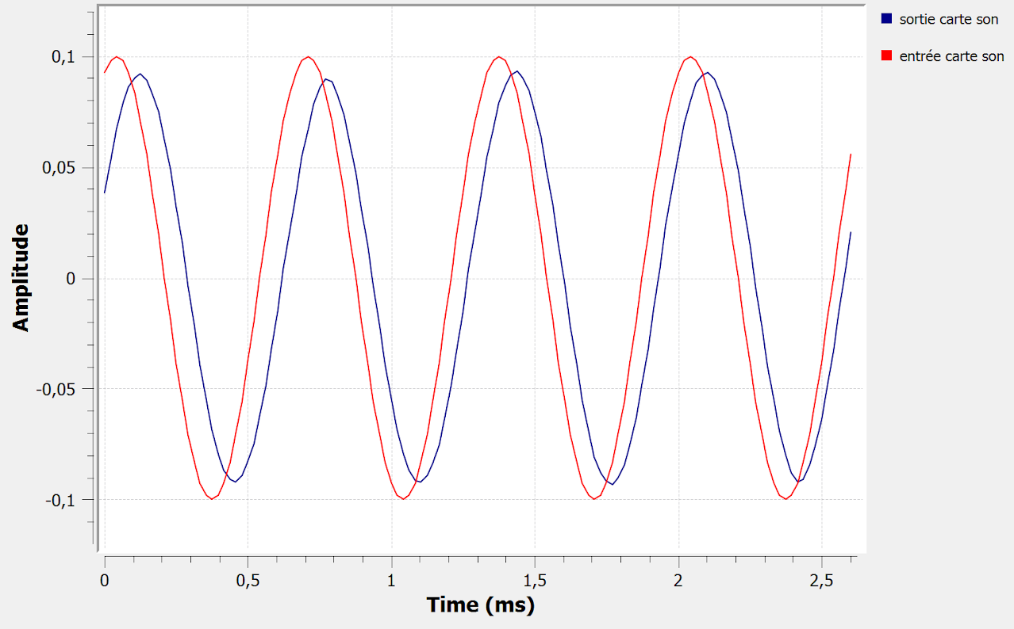
Voici la tension maximale (1Hz) que nous avons testé sans distorsion :
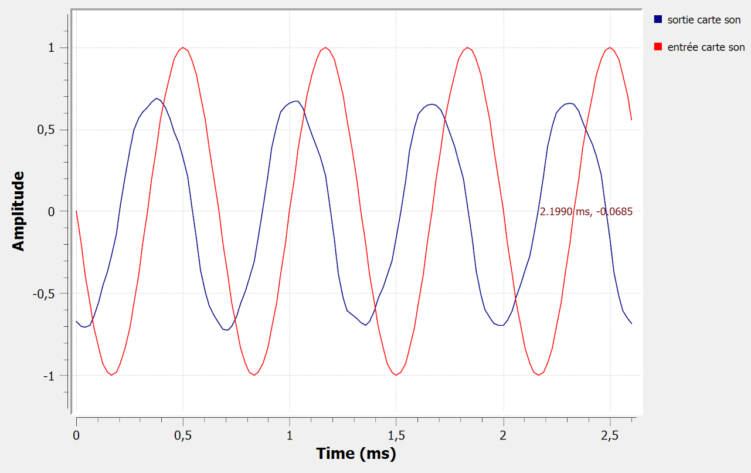

Voici la tension minimal (1.2Hz) où nous avons pu visualiser clairement des distorsions :
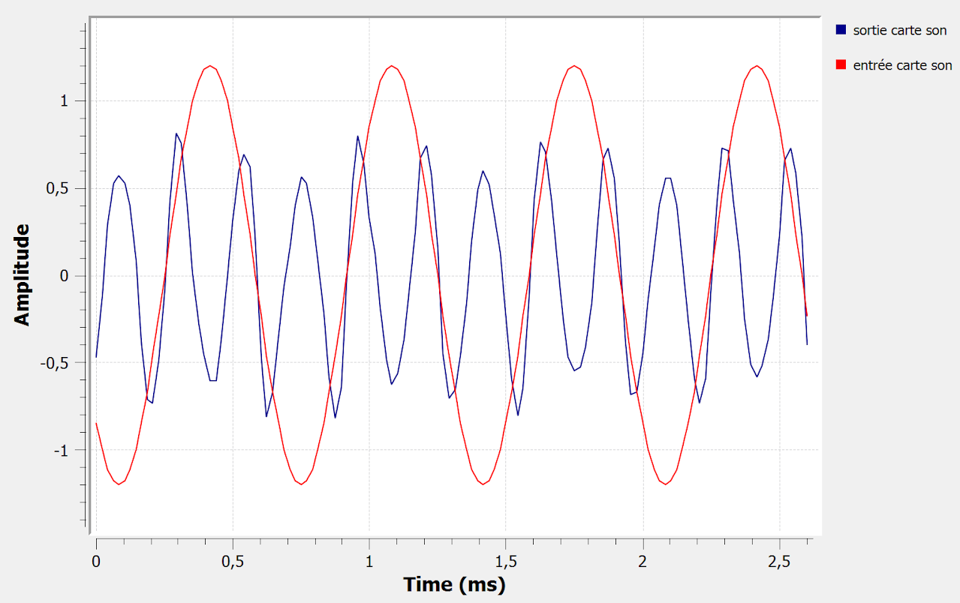

Pour finir voici un graphique représentant Vs en fonction de Ve
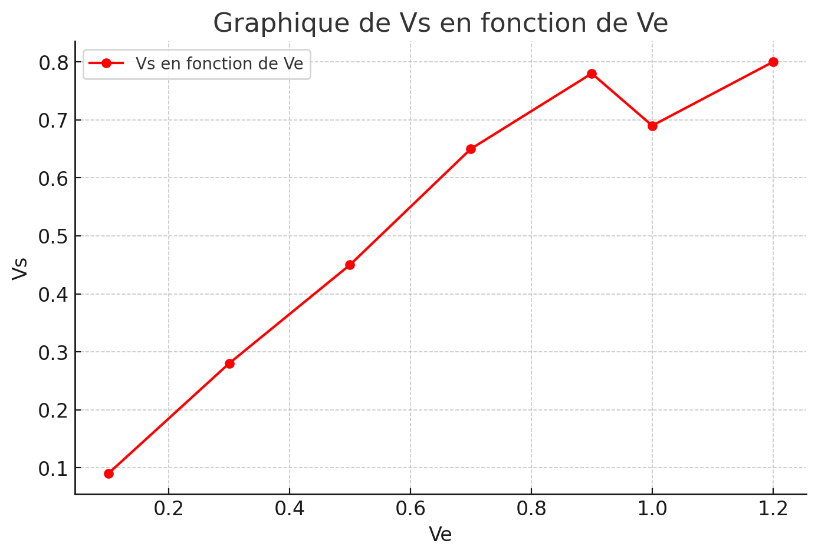

Quantification des signaux :
En exploitant quantum.grc, nous avons mesuré la valeur du quantum selon différents codecs et vérifié la précision de la numérisation.
Voici la valeur de quantum.grc lorsque tous les codecs sont équipés :
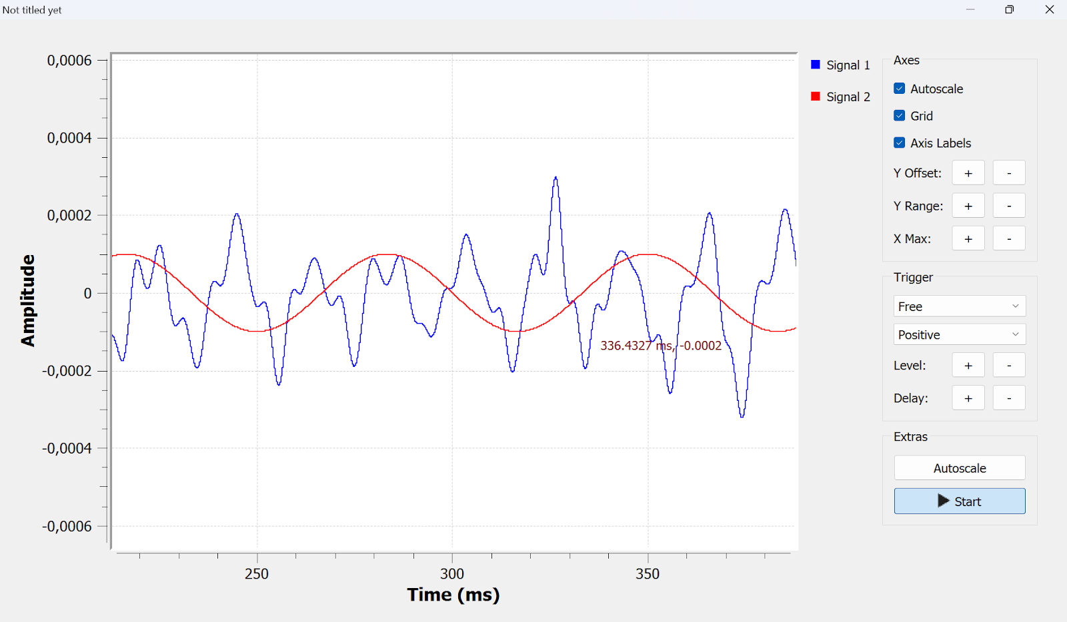
Voici la valeur de quantum.grc lorsque le codecs speex 16000 est équipé seul :
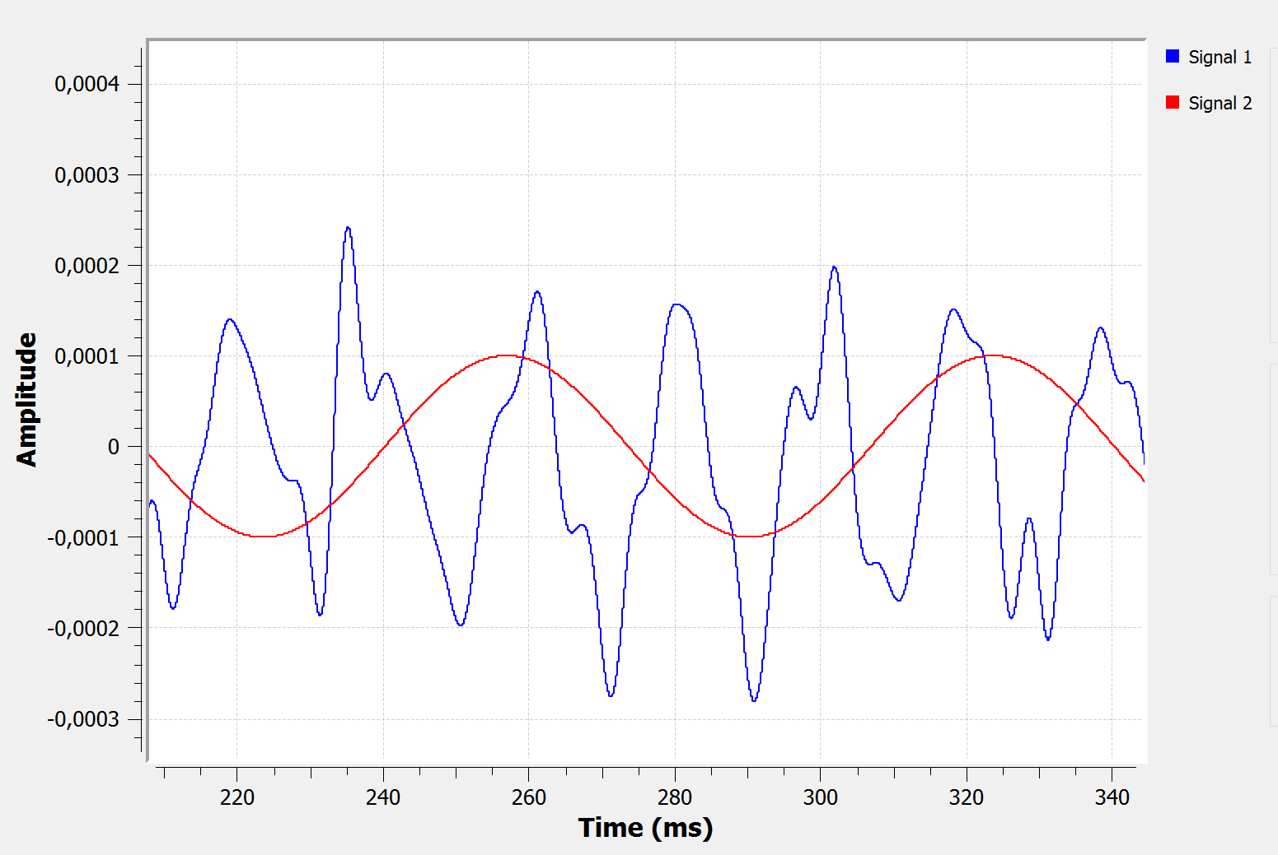
Voici la valeur de quantum.grc lorsque le codecs speex 8000 est équipé seul :
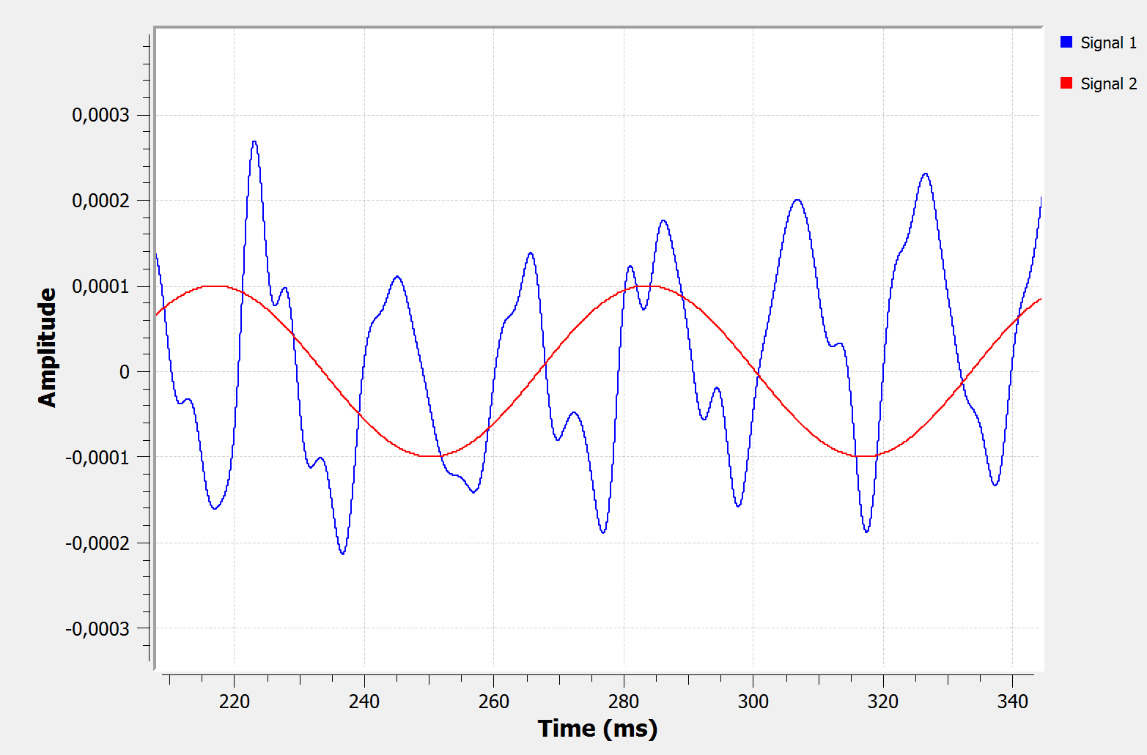
Voici la valeur de quantum.grc lorsque le codecs opus est équipé seul :
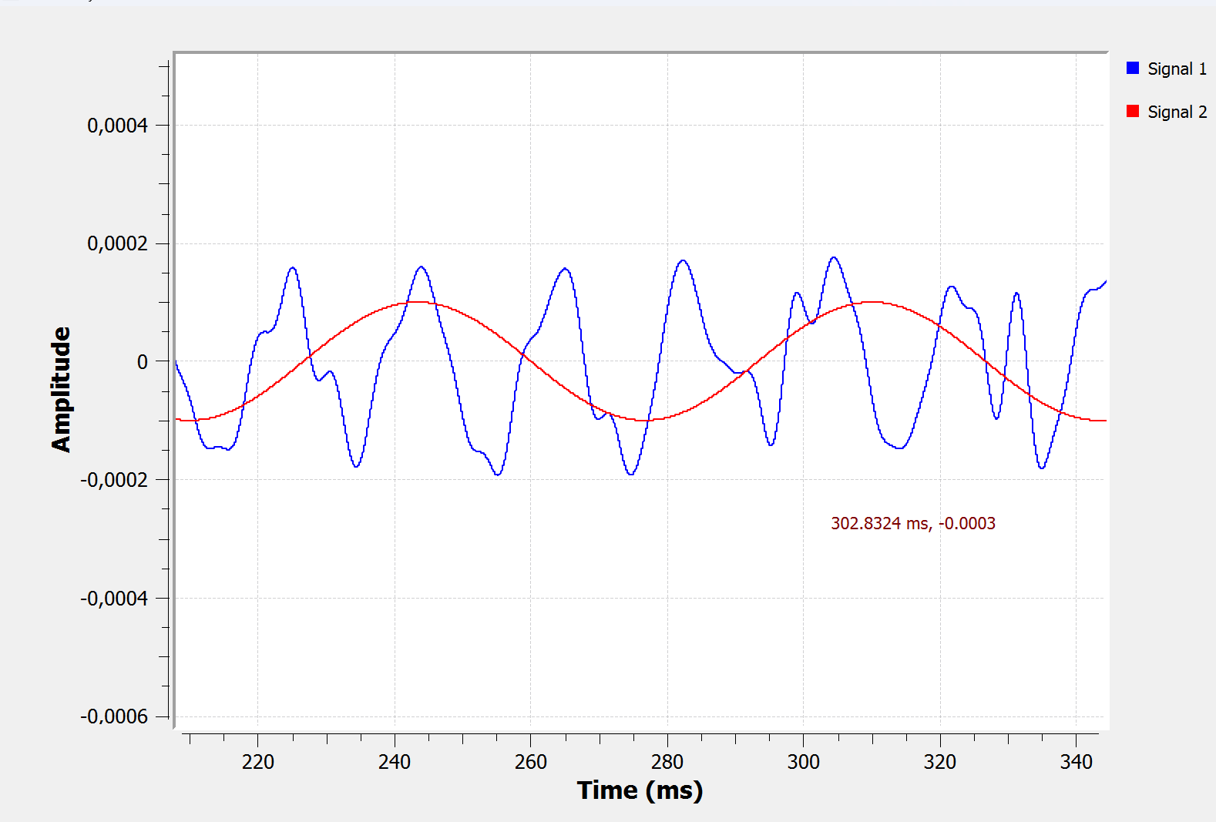
Voici la valeur de quantum.grc lorsque le codecs CPMU est équipé seul :
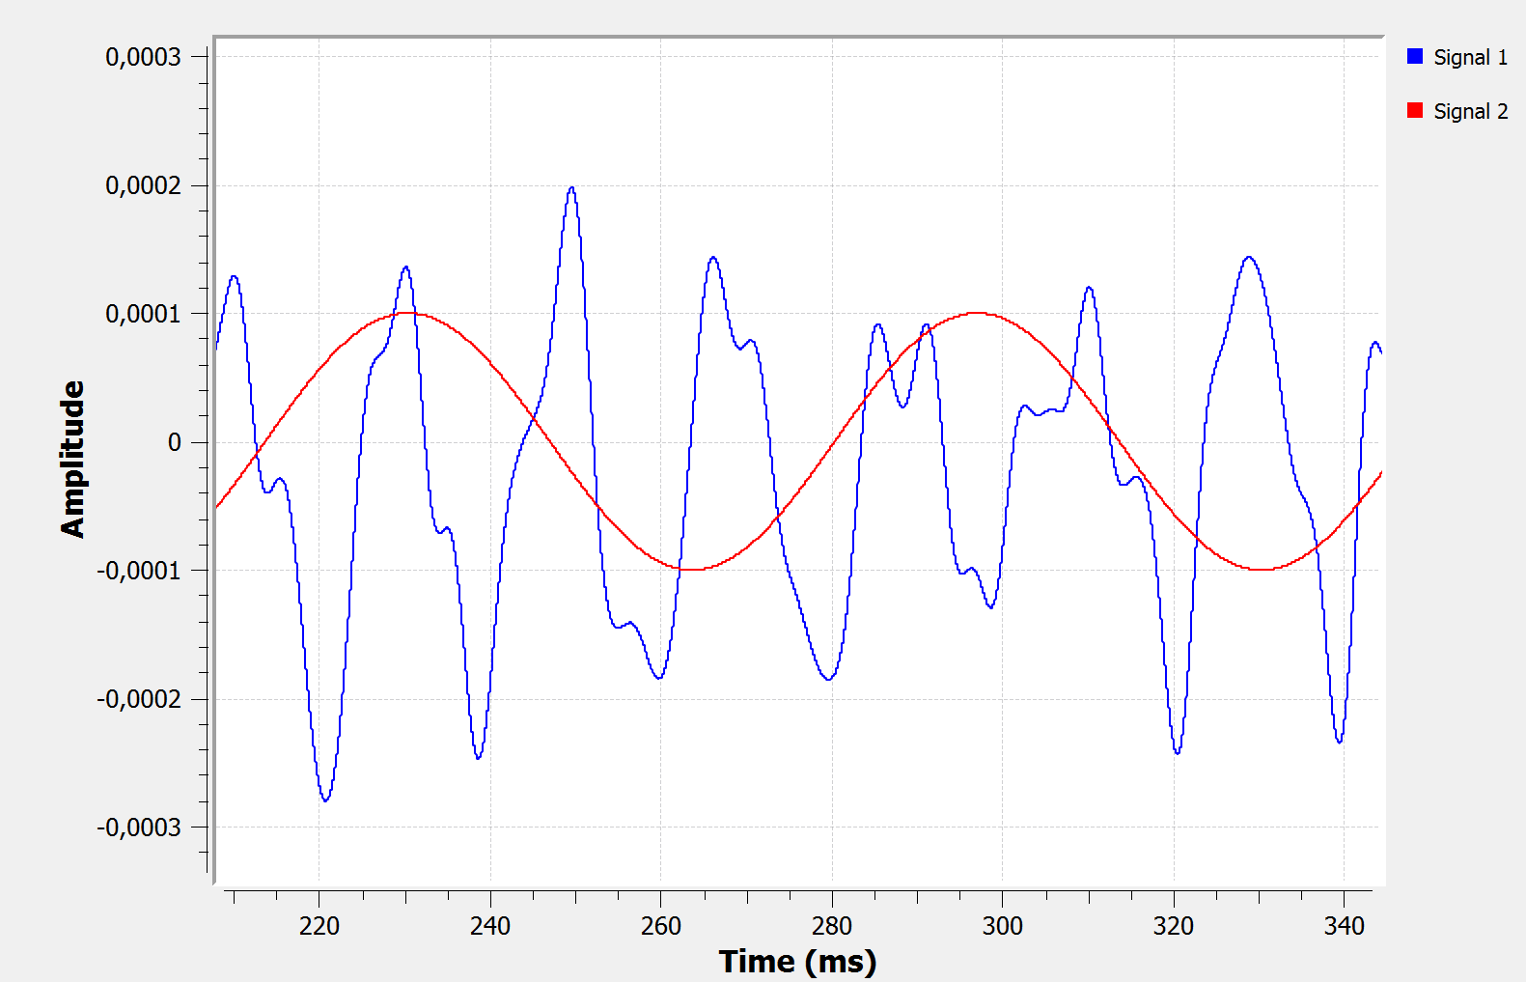
Voici la valeur de quantum.grc lorsque le codecs CPMA est équipé seul :
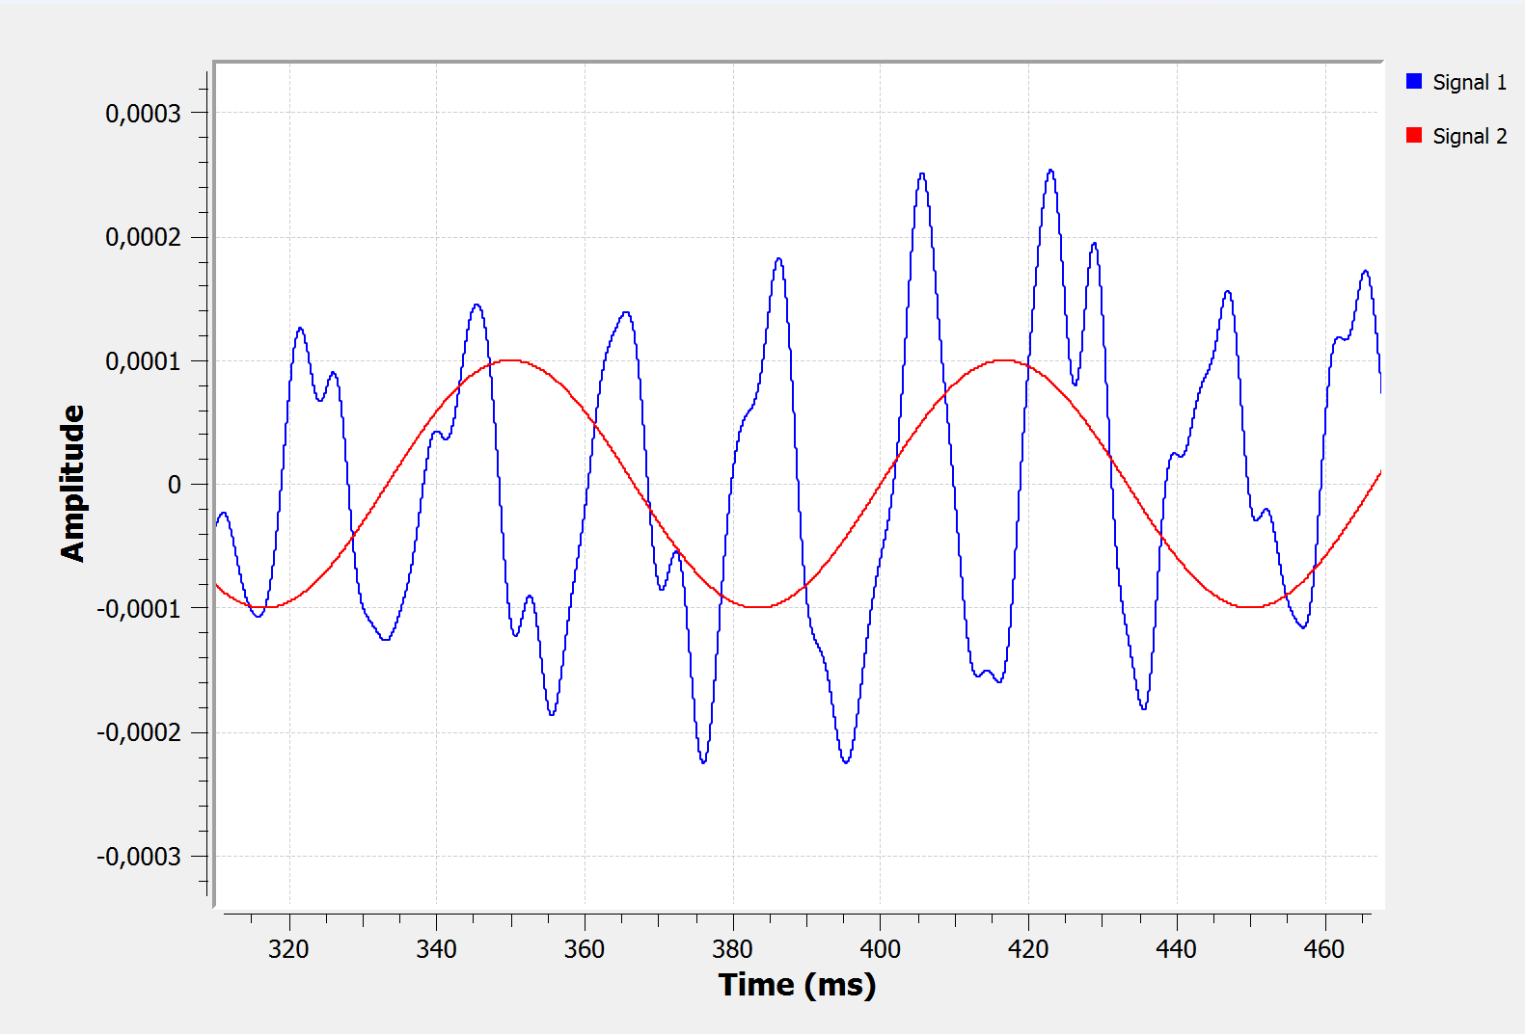

Fréquence d’échantillonnage :
L’analyse du fichier Fe.grc nous a permis d’identifier la fréquence d’acquisition maximale avant l’apparition de distorsion.
Voici la visualisation de Fe.grc lorsque le codecs PCMA est équipé :
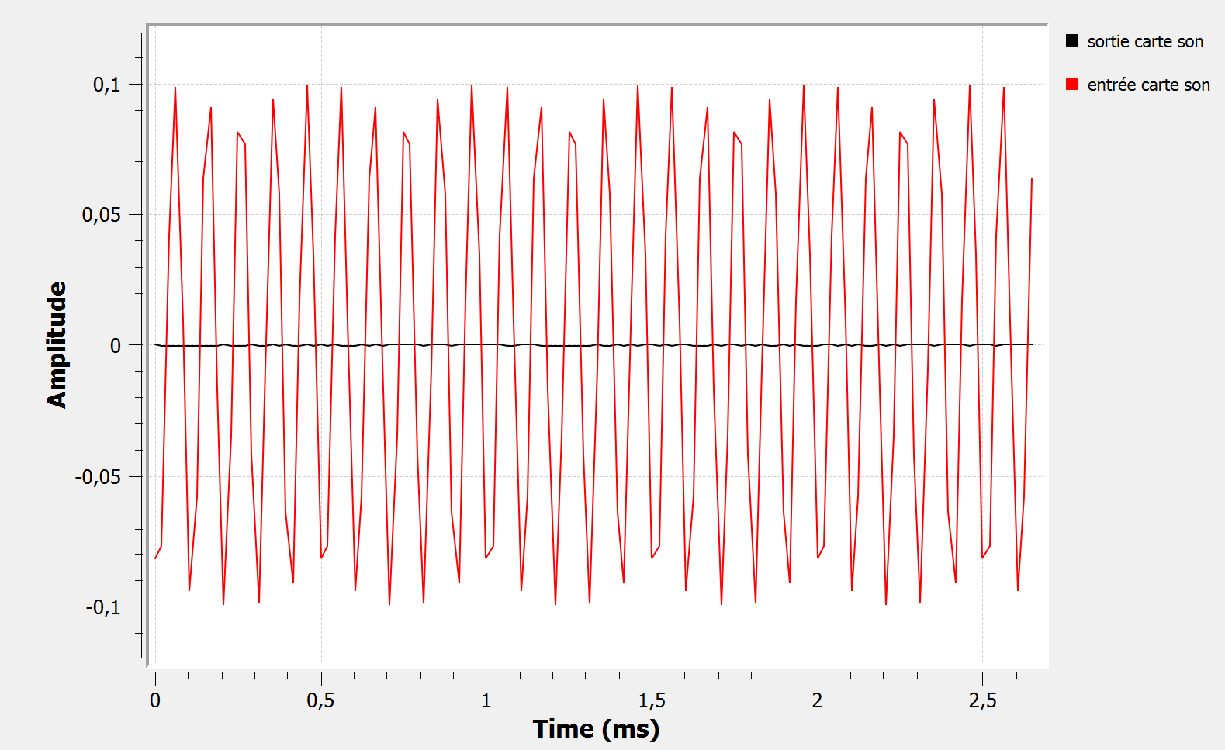
Voici la visualisation de Fe.grc lorsque le codecs PCMU est équipé seul :
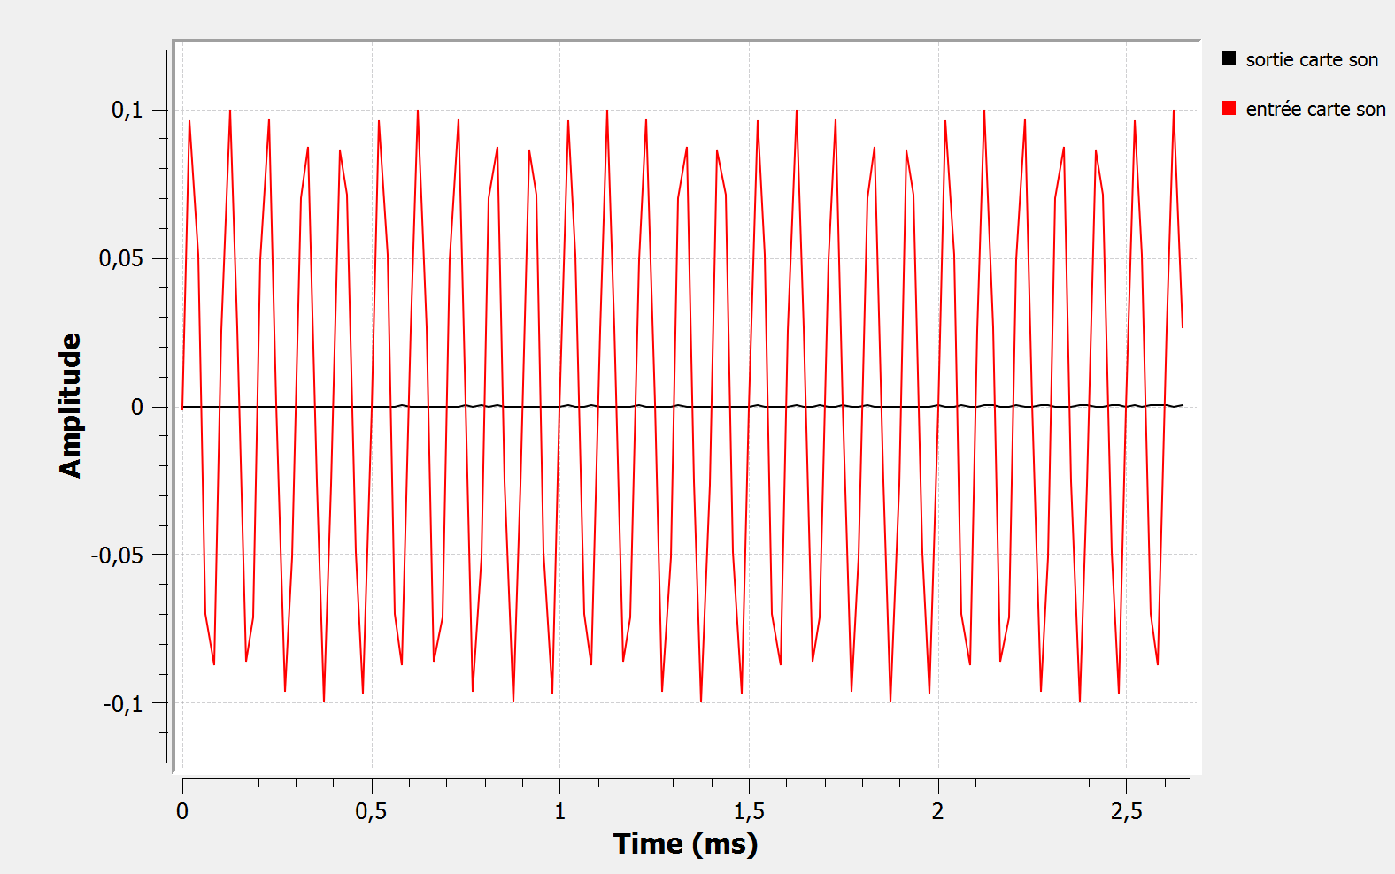
Voici la visualisation de Fe.grc lorsque le codecs speex 8000 est équipé seul :
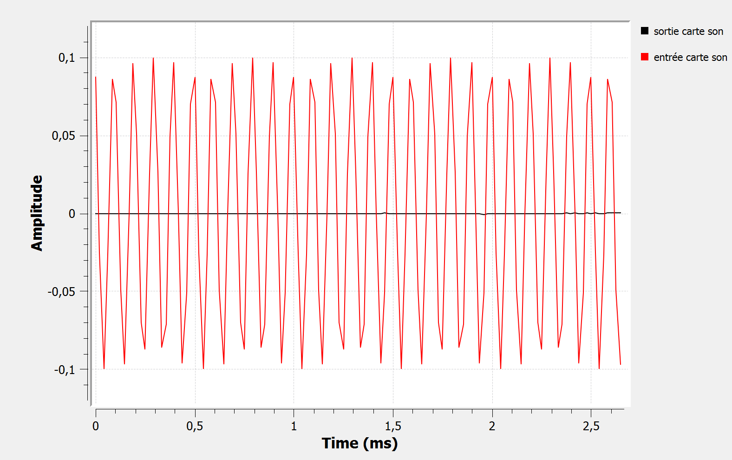
Voici la visualisation de Fe.grc lorsque le codecs speex 16000 est équipé seul :
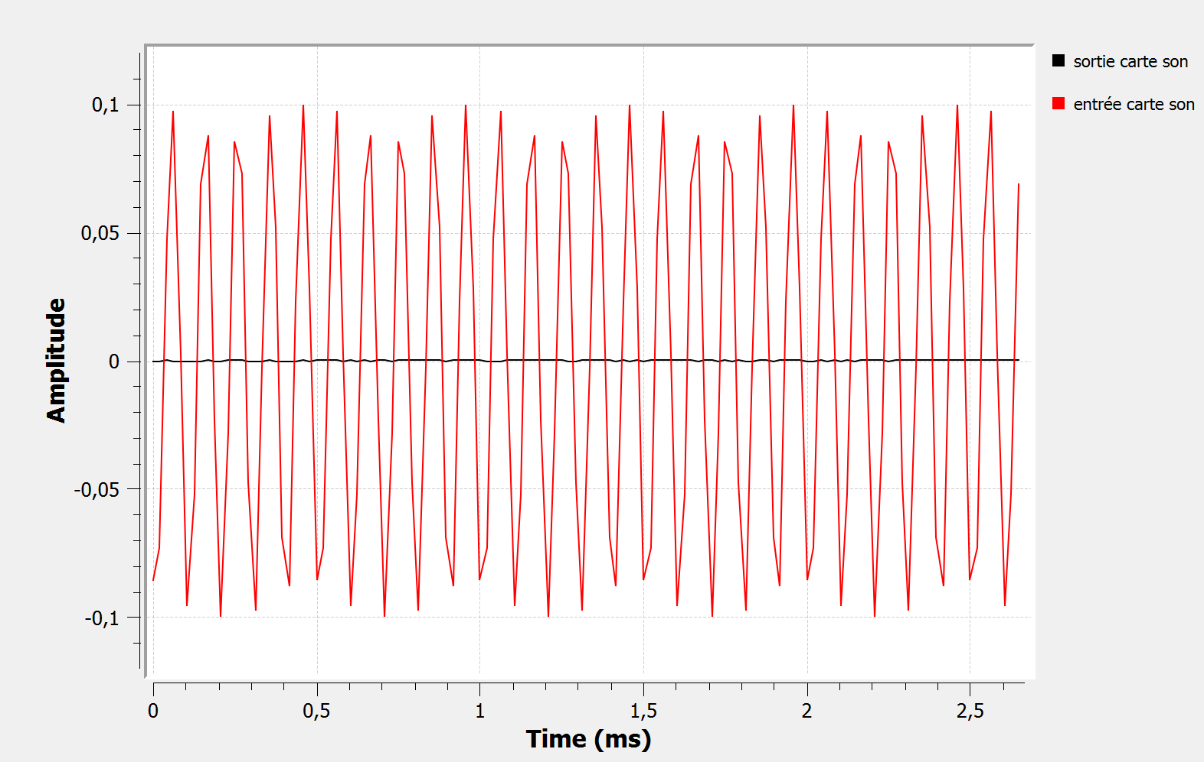

Bande passante :
Le test Fe_spectre.grc a été utilisé pour analyser l’occupation en bande passante en fonction de la fréquence d’échantillonnage. Voici le spectre référentiel lorsque l’on écoute le fichier sae.wav
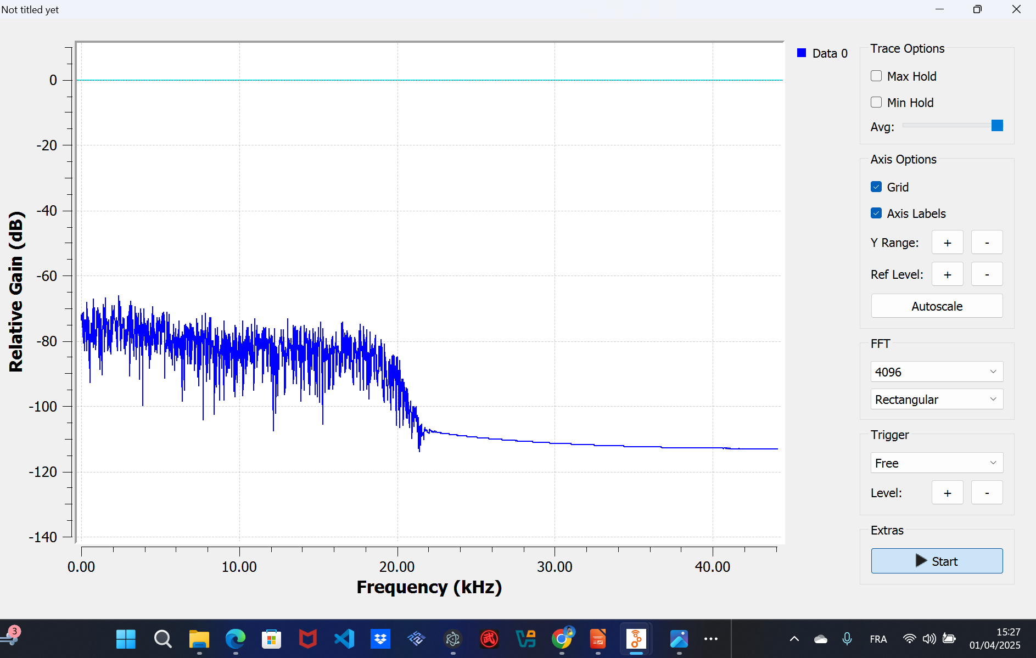

Rapport signal sur bruit (SNR) :
Le SNR mesure la qualité du signal audio en comparant sa puissance à celle du bruit, exprimé en décibels (dB) :
SNR = 20log ⁡( Vsignal / Vbruit )
Un SNR élevé (supérieur à 30 dB) assure un son clair et intelligible, nos tests montrent que Opus atteint environ 30 dB, offrant ainsi le meilleur rapport signal/bruit, tandis que PCMU et PCMA se situent autour de 25 dB, les rendant plus sensibles au bruit. Speex, quant à lui, présente un SNR intermédiaire, optimisé pour les faibles débits, et comme tous les codecs, il est influencé par plusieurs facteurs, notamment la quantification et la fréquence d’échantillonnage.

- Évaluation de la qualité d’écoute :
La qualité audio est évaluée à l’aide du MOS (Mean Opinion Score), une échelle de 1 (mauvais) à 5 (excellent). Nos tests indiquent qu’Opus obtient la meilleure note avec 4.5, suivi de Speex (3.8), tandis que PCMU (3.5) et PCMA (3.2) offrent une qualité plus limitée.
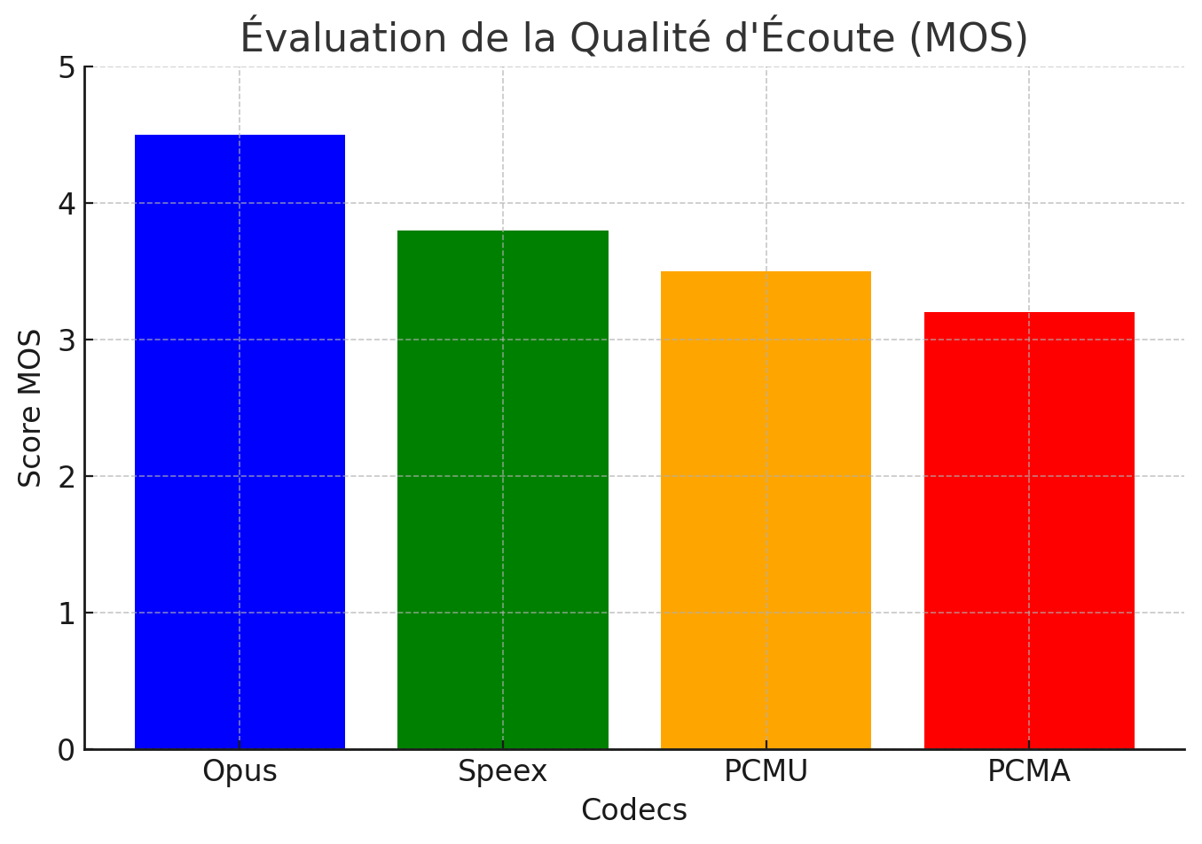

4. Calculs théoriques et expérimentaux
Nous avons effectué des calculs théoriques et confronté ces résultats aux mesures réelles obtenues :

Latence
La latence dans un système VoIP est influencée par plusieurs facteurs : l’encodage, la transmission et le décodage des paquets. Elle peut être estimée par la formule suivante :
Latence = taille buffeur / débit de transmission
Nos mesures indiquent une latence moyenne de 302.8 ms pour le codec PCMU, une valeur cohérente avec les prévisions théoriques.

Plage de tension
La plage de tension exploitable d’une carte son est limitée par la capacité de ses composants électroniques. Pour éviter la saturation, la tension doit rester dans l’intervalle défini :
Vmax = 1V
Nos tests ont montré que la tension maximale avant saturation est d’environ 1V.

Quantification
Le quantum de quantification est défini par :
Q = (Vmax - Vmin ) / 2n
Pour un codec à 8 bits et une plage de 2V, nous obtenons :
Q = 2V / 256 = 0.0078V

Bande passante et fréquence d’échantillonnage
La bande passante d’un signal numérisé est déterminée par la fréquence d’échantillonnage :
fmax = fe / 2
Une fréquence d’échantillonnage de 8000 Hz correspond à une bande passante de 4000 Hz, ce qui est suffisant pour la voix humaine en téléphonie.

Rapport signal/bruit (SNR)
Le SNR est défini par :
SNR = 6.02n + 1.76
Les tests indiquent un SNR de 30 dB pour Opus, 25 dB pour PCMU, ce qui montre que Opus offre une meilleure qualité audio avec moins de bruit perceptible.

5. Résultats et interprétation
L’analyse des mesures obtenues a permis de dégager plusieurs conclusions significatives. Tout d’abord, les codecs Opus et Speex se révèlent être les plus performants en termes de compromis entre qualité audio et consommation de bande passante. Ces codecs sont particulièrement adaptés aux environnements où l’optimisation du débit est cruciale tout en maintenant une clarté sonore optimale.
En revanche, les codecs PCMU et PCMA, bien que largement utilisés dans les systèmes téléphoniques traditionnels, consomment plus de bande passante et présentent une qualité audio inférieure en raison d’une quantification plus limitée. Ces codecs sont moins efficaces pour les transmissions sur des réseaux à faible capacité.
L’échantillonnage a également un impact direct sur la fidélité sonore. Une fréquence d’échantillonnage plus élevée permet une meilleure restitution des fréquences vocales, réduisant ainsi les pertes d’informations. Enfin, le codec Opus s’est distingué par sa capacité à minimiser la latence et le bruit de fond, ce qui en fait le choix privilégié pour des communications en temps réel de haute qualité.

6. Conclusion
Cette étude met en évidence l’importance du choix du codec en VoIP. En fonction des contraintes de bande passante et de qualité attendue, il est essentiel d’opter pour un codec adapté. Opus se distingue par sa flexibilité et ses performances, offrant une qualité sonore exceptionnelle avec une faible latence et un excellent rapport signal/bruit.
Speex constitue une alternative intéressante pour les environnements à faible débit, offrant un bon compromis entre consommation de bande passante et clarté audio.
À l’inverse, PCMU et PCMA, bien que couramment utilisés, montrent des limites en termes de qualité perçue et de consommation de ressources réseau.
Ces résultats permettent ainsi de mieux orienter le choix des technologies VoIP selon les besoins des utilisateurs et les contraintes des infrastructures réseau. Un bon choix de codec garantit des communications plus fluides, plus claires et adaptées aux exigences des applications modernes.

